Общество должно проявлять нетерпимое отношение к преступникам

20 марта 2018 года школьники города Тобольска собрались в зале заседаний администрации для участия в очередном открытом уроке права.
Открыл встречу заместитель главы города Е.И. Бирюков. Евгений Иванович поприветствовал ребят, коротко проинформировал о криминогенной ситуации в городе и пожелал участникам конструктивной и плодотворной работы.
От имени партнёров программы правового просвещения к собравшимся обратился исполнительный директор Тюменской региональной общественной организации выпускников ТюмГУ В.В. Ивочкин. Валерий Викторович проинформировал, что 6 февраля состоялось заседание Совета при Тюменской областной Думе по повышению правовой культуры и юридической грамотности населения области, на котором, по инициативе правления, президент организации выпускников Н.М. Добрынин и исполнительный директор В.В. Ивочкин детально проинформировали участников «Об опыте работы и взаимодействии общественных организаций с органами государственной власти и управления в реализации Программы правового просвещения учащихся общеобразовательных учреждений Тюменской области, Ханты-Мансийского автономного округа - Югры и Ямало-Ненецкого автономного округа».
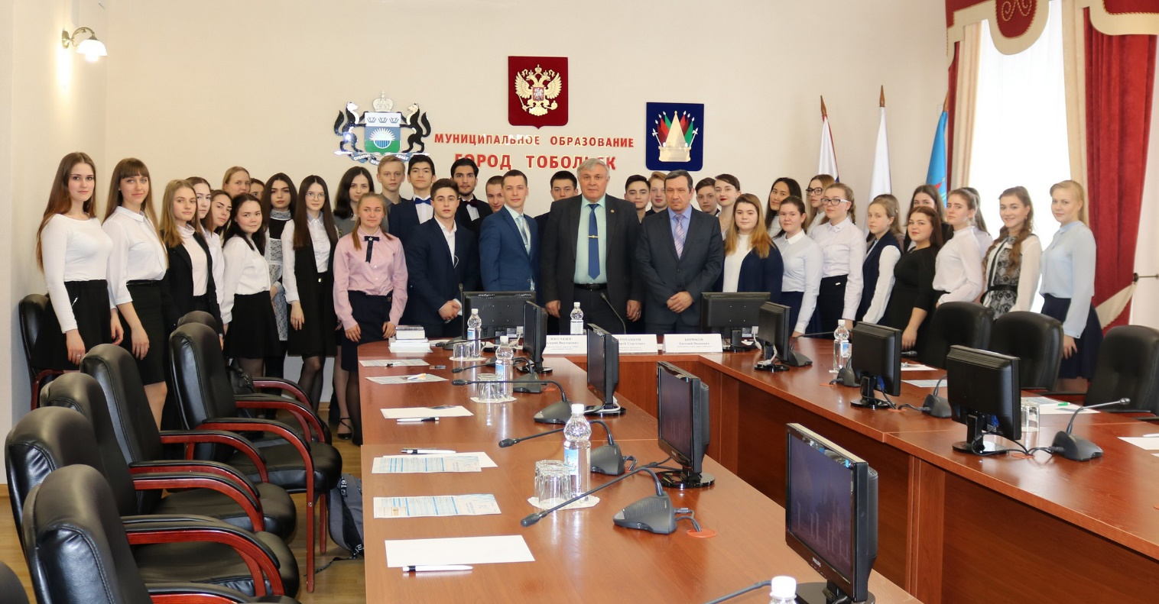
Выступающий озвучил основные направления работы, назвал партнёров реализуемой программы, раскрыл цели и задачи проводимого мероприятия, рассказал о реализации Тюменским государственным университетом программы 5-100, о комфортных условиях для учёбы и досуга студентов, о специальностях, которые они могут получить в университете; передал заместителю главы города сборник материалов по итогам прошедшей в апреле прошлого года Всероссийской научно-практической конференции, учебное пособие «Конституционное (государственное) право Российской Федерации» (автор, профессор Н.М. Добрынин), проинформировал собравшихся о конкурсе творческих работ, посвящённом 100-летию со дня рождения А.И. Солженицына «Как нам обустроить Россию (посильные соображения)», который проходит с сентября 2017 года и завершится в ноябре 2018 года, призвал тобольских школьников к активному участию в нём; назвал фамилии наиболее успешных выпускников университета.

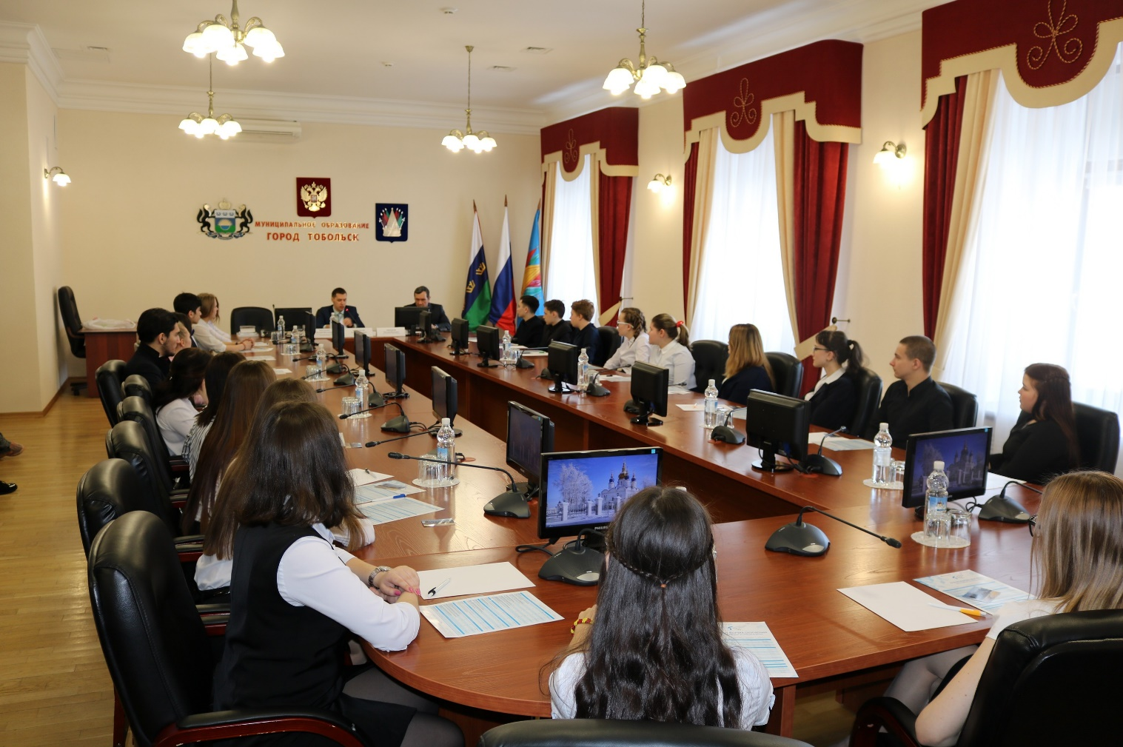
Заместитель председателя Тобольского городского суда А.С. Криванков в самом начале встречи предложил ребятам задать интересующие их вопросы, чтобы по ходу урока дать на них ответы.
Рассказывая о том, кого суды привлекают к уголовной ответственности, Андрей Сергеевич отметил, что большинство обвиняемых-вполне добропорядочные граждане, хорошо характеризуются на работе и по месту жительства, учёбы и это, так называемый, жизненный парадокс: хороший человек становится преступником. В обществе должно сложится нетерпимое отношение к преступности, только тогда мы сможем свести её к минимуму. Эти слова прозвучали, как лейтмотив всего мероприятия. Выступающий обратил внимание учеников на засорённость русского языка нецензурной бранью, непонятным сленгом, что негативно влияет на воспитание молодёжи.
Далее судья озвучил сроки наступления уголовной ответственности, отметив, что за некоторые преступления возраст привлечения снижен с 16 до 14 лет. К ним относятся убийство, умышленное причинение вреда здоровью, похищение, кража, грабёж, разбой, вымогательство, захват заложников. Рассматривая статистику преступлений несовершеннолетних на территории города, Андрей Сергеевич сказал, что за прошлый год суд рассмотрел 14 таких дел. Не все из них закончились обвинительными приговорами, суд старается максимально использовать меры воспитательного характера и всегда, если это позволяет закон, применяет наказание без лишения свободы.
Особое внимание выступающий уделил такой больной теме, как наркотики. Некоторые молодые люди не понимают, что даже самое незначительное общение с наркоторговцами и наркоманами может привести к самым тяжким последствиям, которые перечеркнут всю их жизнь. В ходе урока были рассмотрены такие виды преступлений, как драка, половые преступления, нарушения неприкосновенности жилища, угоны транспорта.
Неоценимую роль в жизни каждого человека играет знание прав и обязанностей, потому что эти понятия неразделимы; зная свои права, будучи грамотными людьми, собравшиеся смогут не допустить ошибок, которые приведут к плачевным последствиям.
Во время выступления докладчика школьники задавали вопросы, которые показали их высокую правовую грамотность, интерес к происходящим событиям: совершали ли 14 летние горожане преступления, каковы виды наказания установлены законом для них, когда наступает уголовная ответственность несовершеннолетних?
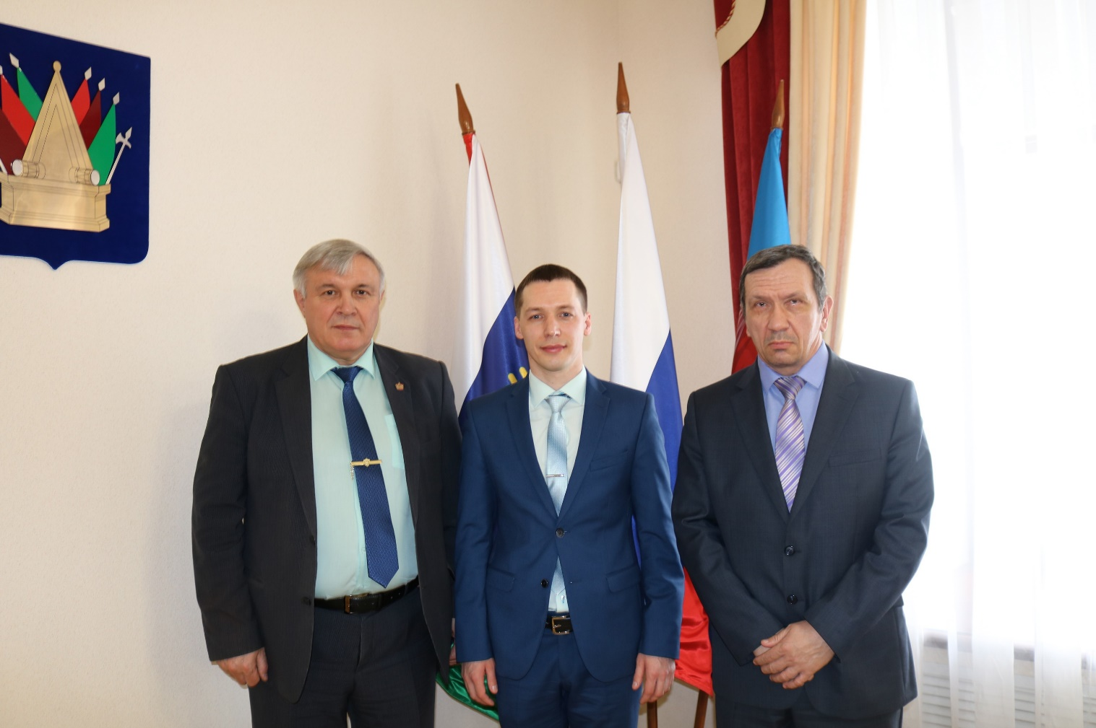
Встреча прошла на деловом и конструктивном уровне, в завершении ребята сказали, что всё в выступлении судьи было очень доходчиво и понятно.

